**Муниципальное дошкольное образовательное учреждение**

**«Детский сад № 170»**

**Консультация для родителей**

**Тема: «ЦВЕТНЫЕ ФАНТАЗИИ… или как влияют цвета на поведение детей»**

**Подготовила:**

Гулякина Наталья Николаевна,

воспитатель высшей категории

**г. Ярославль, 2024 г.**

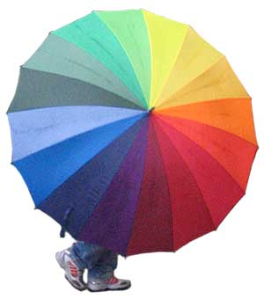

Все мы с детства хорошо помним одну истину - каждый охотник желает знать, где сидит фазан. В свое время она помогала нам рисовать радугу.

Позже мы узнали, что красный, оранжевый, желтый, зеленый, синий, голубой и фиолетовый – это не просто цвета радуги, а семь основных цветов спектра солнечного света. Эту великолепную семерку открыл английский ученый Исаак Ньютон.

Физика говорит нам, что цвета – это всего лишь излучения, имеющие волны различной длины. Сами по себе световые волны цвета не имеют, он возникает при восприятии их глазом человека. Однако для человека цвета – это эмоции, это способ общения, это возможность лучше понять друг друга. Недаром ведь есть понятие «цветовая коммуникация».

Существует даже специальная диагностика, позволяющая с помощью цвета измерить психофизиологическое состояние человека, его стрессоустойчивость, активность и коммуникативные способности.

Ее разработал швейцарский психолог Макс Люшер. В тесте человеку предлагается по очерёдности выстроить цвета в зависимости от его личных пристрастий. На основании этого делается заключение о душевном состоянии человека. Каждый цвет имеет свою специфику восприятия, эмоциональную характеристику и даже воздействие на организм человека. Вот, например:

Красный цвет – самый сильный. Как показывают исследования, именно ему отдают предпочтение дети. Это у нас красный цвет может ассоциироваться с вызовом, даже агрессией, а для ребенка это цвет активности, уверенности, праздника. По Люшеру, красный цвет выбирают сильные, смелые, предприимчивые и энергичные личности. Однако не стоит перебарщивать и окружать ребенка красным цветом со всех сторон. В больших дозах он способен утомить любого.

Другое дело – оранжевый цвет. Он тоже теплый и стимулирующий, но менее напористый. Оранжевый цвет можно назвать цветом хорошего настроения. Он самый веселый. Помните песенку, в которой оранжевое море, оранжевая мама и вообще все-все вокруг оранжевое? Оранжевый – открытый, дружелюбный, эмоциональный. Пастельные оттенки оранжевого снимают напряжение.

Желтый – цвет солнца, а значит тепла и оптимизма. Желтый цвет предпочитают мечтательные натуры, фантазеры и сказочники, а также люди очень отзывчивые. Он благотворно влияет на концентрацию внимания и память.

Зеленый – цвет юности, роста, новизны. Зеленый успокаивает, расслабляет и благотворно влияет на зрение. Его часто предпочитают уравновешенные, но настойчивые, целеустремленные люди.

Голубой – цвет неба, полета, мечты. Оказывает умиротворяющее воздействие. Среди взрослых пользуется особым уважением. Часто используется в интерьерах и одежде, как свежий, гармоничный и расслабляющий.

Синий цвет – цвет постоянства, доверия, истины и глубины. Успокаивает и умиротворяет. Олицетворяет собой покой, гармонию, новизну.

Фиолетовый – цвет сложный, насыщенный, мистический. По сути, охлажденный красный, от этого в нем присутствует нотка печали. 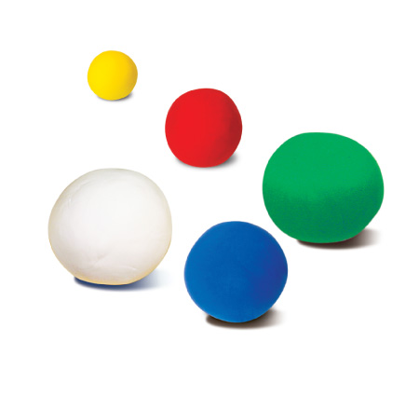

Взрослый человек воспринимает тот или иной цвет под воздействием различных факторов. На его восприятии сказывается индивидуальная физиология глаз, состояние нервной системы, традиции, привычки, мода, ассоциации и даже настроение. Восприятие цвета ребенком несколько иное. Ребенок воспринимает цвет буквальнее и чётче. Он формирует отношение к цвету, опираясь на личные ощущения, точнее говоря, физиологические факторы. Помните, как в детстве трава была зеленее, а небо ярче? Почему так? Этому можно найти разные объяснения. Однако факт остается фактом: дети очень живо реагируют на цвета. Так живо, как большинству взрослых уже не дано. Детям нравятся яркие игрушки, одежда, еда. Они уделяют цвету большое внимание и все это неспроста.

Существует мнение, что дети подпитываются цветами, как настоящими витаминами. Это взрослые, уставшие от суеты рабочих будней и больших скоплений народа, тяготеют к цветам мягким, пастельным, приглушенным. Детям подавай яркость и контраст! И выбирая цветовую гамму детской одежды, игрушек, предметов интерьера для детской комнаты стоит помнить об этом. Позвольте своему ребенку самому выбрать, те цвета, которые ему по душе.

Одной из важнейших ступеней развития ребенка является сенсорное развитие. Это развитие восприятия, совершенствование деятельности органов чувств, формирование представлений о внешних свойствах предметов (цвете, форме, величине, вкусе и т.п.)Сенсорное развитие особенно значимо для ребенка дошкольного возраста. Оно помогает малышу сформировать представления об окружающем мире, сказывается на его способностях к обучению и творчеству. Без правильного восприятия цвета, формы, величины, положения предмета в пространстве успешное изучение многих дисциплин просто невозможно.

Когда ребенку исполнилось три года, подготовительный этап сенсорного воспитания закончен. Самое время начинать знакомить малыша с цветами поближе.

Сначала знакомьте детей с основными цветами. Надо создать для ребенка некую шкалу эталонов, относительно которой ребенок будет воспринимать все дополнительные цвета. Заставлять ребенка выучивать названия цветов в раннем возрасте совершенно необязательно. Самое главное, чтобы ребенок мог дифференцировать и сравнивать цвета, выделять нужный цвет из остальных, а рисуя, подбирать цвета предметов, соответствующие их цветам в реальной действительности. Принуждать юного творца рисовать небо синим, а траву зеленым не стоит. Если сегодня он решил, что весь его мир будет оранжевым, пусть так! Это его право, а реальность он может нарисовать и завтра. Следует  обратить внимание, что знакомство с голубым цветом лучше отложить на некоторый период. Маленькие дети часто путают голубой с синим, он сложноват для их восприятия.

Чтобы ребенку было интереснее учиться, во время прогулки по улице, похода в зоопарк или музей обращайте его внимание на цвета предметов, которые вас окружают. Придя домой, попросите его нарисовать тот или иной предмет, который вы сегодня видели или просто сравнить его по цвету с предметами, которые есть у вас дома. Рисование очень способствует развитию чувства цвета. К тому же это очень приятное занятие.

